[](http://www.epinal-labelleimage.fr/)

Nous proposons une mission de service civique intitulée :

« Accompagner le recensement et la valorisation patrimoniale de la Cité »

POUR LA DIRECTION DES AFFAIRES CULTURELLES

[](https://www.epinal.fr/)

MISSION A POURVOIR DES QUE POSSIBLE

Pour une durée de 6 mois

Votre mission aura pour objectif de venir en soutien à l’organisation de projets culturels autour de la littérature, de l’image et du patrimoine.

**\*\*\*\*\*\*\*\*\*\*\***

Aux côtés de l’équipe de permanents, la mission proposée sera d’aider et d’accompagner la réflexion globale de mise en valeur du patrimoine auprès des différents publics.

Les activités pourront varier en fonction de votre profil et de vos souhaits, en fonction des thèmes suivants :

* Création et recensement des supports pédagogiques et de valorisation du patrimoine,
* Accompagnement de la réflexion sur la coordination des différents acteurs liés aux archives de la Cité,
* Accompagnement du pôle histoire du festival des Imaginales,
* Contribuer à la mise en place d’une collecte de patrimoine oral,
* Contribuer à la valorisation du patrimoine autour de la figure de Saint Nicolas à Epinal : mise en place d’exposition à l’occasion des fêtes de fin d’année et contribution à la conception d’un ouvrage sur l’histoire de ce patrimoine à Epinal.

Dynamique et investi(e) vous saurez être force de proposition, vous maitrisez l’outil informatique et êtes reconnu(e) pour votre sens de l’organisation.

Curieux/se, vous manifestez un intérêt certain pour l’histoire, l’art, la culture et le patrimoine.

* Lieu d’exercice de cette mission : Direction des Affaires Culturelles Hôtel de Ville – 9 Rue du Général Leclerc – 88000 EPINAL

**Si cette mission vous intéresse, merci d’adresser votre candidature**

**(CV et lettre de motivation) avant le :**

**16 MAI 2021**

**Hôtel de Ville / Monsieur le Maire  
Direction des Ressources Humaines  
9, Rue du Général Leclerc  
88000 EPINAL**

**Ou par mail :** [**recrutement@epinal.fr**](mailto:recrutement@epinal.fr)**www.epinal.fr**

La Ville d’Epinal  
34 000 habitants

Chef-lieu du département des Vosges, à 2h15 de Paris par le TGV, ville moderne et ambitieuse, Epinal poursuit une politique d’investissements importants en vue de conforter l’attractivité et la qualité de vie de son territoire.

Dans un exceptionnel cadre naturel où l’eau et la forêt sont omniprésentes, Épinal est au cœur de l’Europe, à proximité des centres urbains comme Nancy, Metz, Strasbourg.

En complète harmonie avec son milieu, Épinal se caractérise par sa vitalité culturelle et sportive, son dynamisme économique, son audace à maîtriser son passé et sa ténacité à prendre son avenir en main.

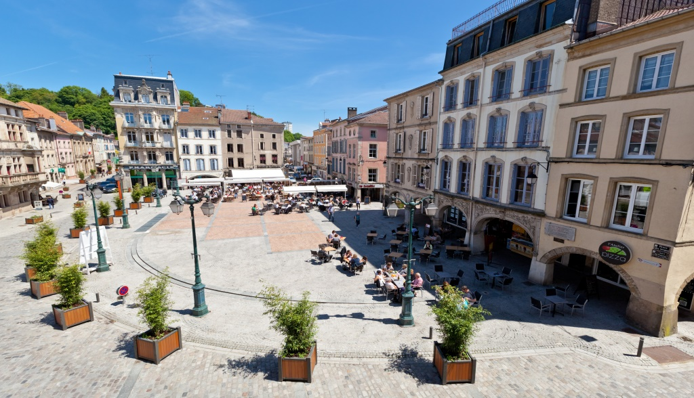

La Ville d’Epinal  
34 000 habitants

Chef-lieu du département des Vosges, à 2h15 de Paris par le TGV, ville moderne et ambitieuse, Epinal poursuit une politique d’investissements importants en vue de conforter l’attractivité et la qualité de vie de son territoire.

Dans un exceptionnel cadre naturel où l’eau et la forêt sont omniprésentes, Épinal est au cœur de l’Europe, à proximité des centres urbains comme Nancy, Metz, Strasbourg.

En complète harmonie avec son milieu, Épinal se caractérise par sa vitalité culturelle et sportive, son dynamisme économique, son audace à maîtriser son passé et sa ténacité à prendre son avenir en main.